טופס פניה לוועדת מכרזים / פרוטוקול וועדה
- פניה לוועדת המכרזים תעשה באמצעות טופס זה בלבד (אין למלא בכתב יד).
- רק לאחר חתימת כל חברי הוועדה יהווה טופס זה אישור לביצוע התקשרות.
- יובהר כי על מנת לממש אישור זה יש לפנות למחלקת הרכש להקמת התחייבות כספית (הסכם או הזמנת רכש). אין להפעיל את הספק ללא התחייבות כאמור!

התקשרות במיזם משותף עם אגמא- המרכז לאגני היקוות ונחלים לשנת 2026 - תקנה 3 (30) לתח"מ- המשך הפעלת מרכז ידע בנושא היקוות נגר נחלים
יחידה פונה  שם מגיש הבקשה | חטיבה לניהול משאבי סביבה- התחנה לחקר הסחף  ניצן סווט  טליה רז | תאריך פניה | 11/2025
סיווג הבקשה | [ ] מכרז | [X] פטור ממכרז  3 (30) | [ ] אחר
שם ספק | אגמא המרכז לאגני היקוות ונחלים | מספר ספק | 516633021
מספר הזמנה במרכב"ה | - | יתרה כספית
שווי התקשרות  (₪, ללא אופציה) | 247,000 ₪ כולל מע"מ חלקו של המשרד במיזם בשווי כולל של 494,000 ₪ כולל מע"מ. | שווי אופציות  (₪)
 | משך | מתאריך | עד תאריך
תקופת התקשרות  (ללא אופציה) |  | 1/1/2026 | 31/5/2027

היסטוריית ההתקשרות
(ימולא על ידי היחידה הפונה במידה ורלוונטי)
מתאריך | עד תאריך | שווי התקשרות | אופן התקשרות* | מועד אישור ועדת המכרזים להתקשרות
1.1.25 | 31.12.25 | 322,500 ₪ כולל מע"מ | התקשרות מול אגמא – 3 (30) | 17.9.24
* אופן התקשרות: מכרז פומבי/סגור/מרכזי, שליפה ממאגר, פניה לקבלת הצעות, פטור ממכרז (יש לצרף פרוטוקול ועדת מכרזים ואישורים נוספים, ככל שהיו, וכן לציין תקנת פטור).
תיאור הבקשה
(ימולא על ידי היחידה הפונה)
רקע (הצורך בהתקשרות, RFI ככל שבוצע) | - בשנת 2017 יזם משרד החקלאות ופיתוח הכפר את הגיבוש וההטמעה של הגישה האגנית האינטגרטיבית בישראל. לצורך כך הוקמה ועדה בין מגזרית שכללה נציגים ממשרדי ממשלה אחרים, גופים ציבוריים, עמותות ואנשי אקדמיה. בשנת 2019 הועדה פרסמה נייר מדיניות ומפת דרכים לאימוץ הגישה בישראל. כחלק ממסקנות המסמך, עלה הצורך בהקמת מרכז ידע, ראשון מסוגו בישראל, לנושא אגני היקוות, נחלים ונגר.  - וכך נוצר מיזם משותף בתחילה בין המשרד לאגודה הישראלית לאקולוגיה ובהמשך ישירות מול אגמא, במסגרתו הוקם מרכז הידע כאמור כאשר זה נבנה בתצורה על פיה כל משרד ממשלתי שרוצה להשתמש בשרותי המרכז, עושה זאת בהתקשרות עצמאית.  - מרכז הידע פועל מזה 6 שנים, והבקשה שלפנינו הנה למעשה להאריך את פעילות המיזם מול אגמא. כזכור "אגמא" הנה ישות משפטית מסוג חברה לתועלת הציבור, שלמעשה נוצרה כפועל יוצא של ההתקשרות במיזם הראשוני. לשון אחר: המיזם הוא הוא שהקים את הגוף הקרוי "אגמא".  - צרכי המשרד במרכז ידע לא השתנו מתמקדים בחשיבות לקיומו של מקור המרכז מקרי מבחן בתחומי הליבה השונים; מקור לקיום סדרת הכשרות משתנית ומותאמת לקהלי היעד השונים; סיוע בהטמעת המתודולוגיה לניהול סיכוני שיטפונות כתפיסת עולם ושיטה חדשנית לעבודה – בניית מעטפת נרחבת לתכנים המקצועיים.  - פירוט מלא באשר לתוכני המיזם נשוא בקשה זו והעלויות השונות מפורטים במסמך נלווה שהועבר לוועדה (נספח 1).  - מרכיבי העלות של המיזם בטבלה המצ"ב :  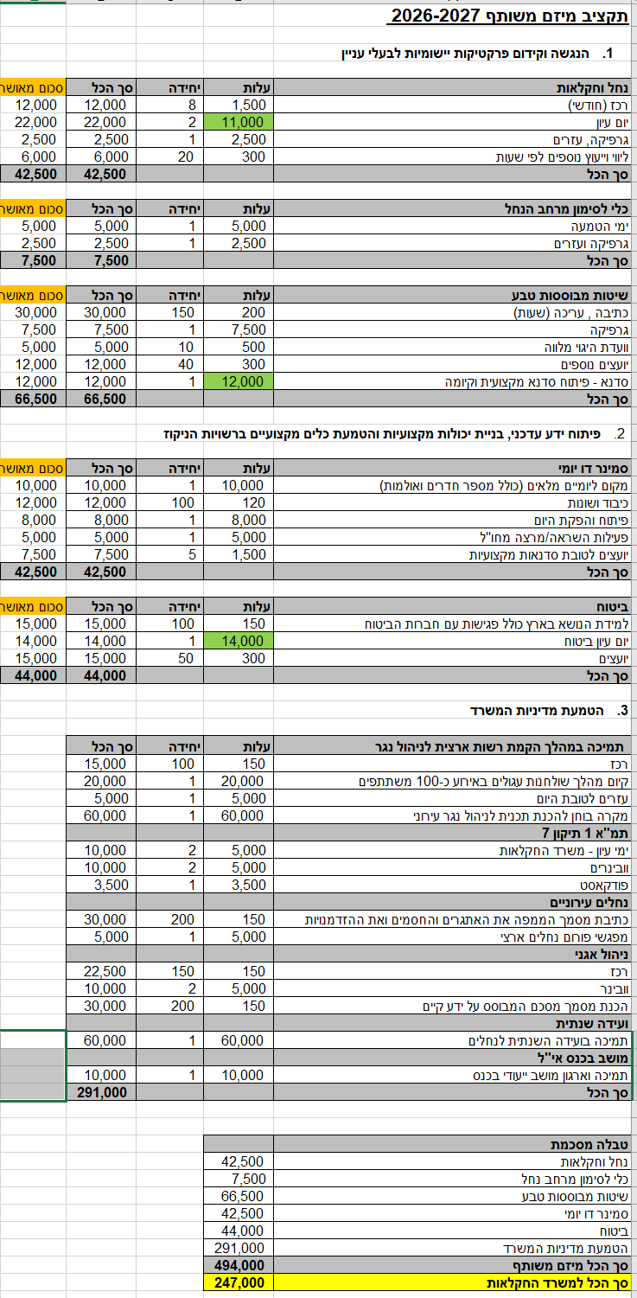  מצ"ב לבקשה זו:  - מסמך רקע מפורט המתאר את תהליך גיבוש רעיון מרכז הידע, את המטרה, החזון ואפיקי הפעילות.  - אישור רו"ח לעניין אישור מימון 50% מהמיזם המשותף על ידי יד הנדיב (קרן רוטשילד)
תיאור השירות / הטובין | המשך הפעלת מרכז ידע בנושא היקוות נגר ונחלים
עילת הפטור  (במידה ורלוונטי) | 3 (30)
פרוטוקול דיון מיום 18/11/2025
(ימולא על ידי ועדת המכרזים)
הופיעו בפני הוועדה | ד"ר ניתן סוויט – התחנה לחקר הסחף  הגב' טליה רז – האגף לניהול משאבי סביבה
מהלך הדיון | הוועדה התרשמה כי המיזם משרת תכלית ראויה והכרחית למשרד.  הועדה בחנה את מרכיבי המיזם המבוקש על מול הקריטריונים המופיעים בהוראת תכ"מ 7.8.3 ומצאה כי הם מתקיימים באופן המאפשר את אישור הפטור כמבוקש.
החלטת הוועדה מיום 18/11/2025
(ימולא על ידי ועדת המכרזים)
החלטה | [X] אישור | [ ] דחיה | [ ] דיון נוסף | תאריך | 18/11/2025
הערות | - הסכם ההתקשרות מול "אגמא" ייעשה בכפוף לווידוא כל אלה:  - התייחסות למנגנון ההפעלה בלתקופת ההתקשרות בהתאם למפורט  - היקף ההתקשרות, לרבות מימון של כל צד להתקשרות.  - הגדרה ברורה של מהם השירותים הכלולים במסגרת ההתקשרות, מהם התוצרים או היעדים הנדרשים והגדרת אבני הדרך להשגתם.  - קביעת מנגנון קבלת ההחלטות במסגרת המיזם. ככל שיש מנגנון קבלת החלטות משותף, ההסכם יכלול סעיפים להסדרתו, תוך ווידוא זכות וטו של המשרד.  - קביעת הגורם האחראי על ניהול ההתקשרות במשרד.  - קביעת מדדים אשר ישקפו את הצלחת המיזם ואת תרומתו. יעדים אלה יהיו ניתנים למעקב ויימדדו ככל הניתן, על ידי המשרד.  - קביעת מנגנון סיום התקשרות ברור, כולל העברת ידע למשרד, כללים ומנגנונים להחלפת הספק.  - במקרים שבהם מדובר במיזם שאינו פרויקט נקודתי, תבוצע הטמעת ההתקשרות במשרד או, במקרים הרלוונטיים, ברשות המקומית.  - כמו כן על אגמא לספק הצהרה בכתב בדבר חובת עמידתה להוציא את ההתקשרות המיזם אל הפועל בכפוף לחוק חובת המכרזים ותקנותיו.  - .  - לכל נושא שבמיזם יוקם צוות היגוי משותף שבו חברים נציגי אגמא והמשרד.  - לאור תנאי תקנה 3 (30) כפוף הפטור לחובת פרסום ותקף בהיעדר השגות. כמו כן ולאור שווי ההתקשרות טעון פטור זה את אישור ועדת הפטור המשרדית.  ה  - .הואיל ורצון המשרד הנו להוציא לפועל בעת הזו את המיזם מתוך המקורות התקציביים של שנת 2025 ומתוך רצון לאפשר את הקמת הזמנת הרכש עד סוף שנת העבודה, מבקשת ועדת המכרזים את אישור ועדת הפטור המשרדית מכוח סמכותה לפי סעיף 3א (ג) לקצר את ימי הפרסום במערכת נעמ"ה כך שישתרעו על פני תקופה בת 7 ימים בלבד.
ערבות ביצוע | [ ] ללא | [ ] רגילה | [X ] חלף | שיעור ערבות
ביטוח | [X ] ללא | [ ] רגיל | [ ] מיוחד | נדרש הסכם | כן
האם טעון אישור ועדה נוספת | [ ] ללא | [X ] ו. פטור משרדית – לעניין שווי ההתקשרות ובקשת קיצור ימי הפרסום | [ ] ו. פטור מרכזית | אחר
האם טעון אישור פרסום בנעמ"ה | כן
אישר בדוא"ל אישרה בדוא"ל אישר בדוא"ל
10/12/2025 16.12.2025 15.12.2025
בידרמן אורי |  |  | חנאן טוחי, עו"ד |  |  |  | אמיר גטהון, רו"ח
מ/מ יו"ר הוועדה |  |  | נציגת היועמ"ש |  |  |  | ס/חשב
החלטת ועדת הפטור המשרדית לעניין התקשרות במיזם משותף עם אגמא- המרכז לאגני היקוות ונחלים לשנת 2026 - תקנה 3 (30) לתח"מ- המשך הפעלת מרכז ידע בנושא היקוות נגר נחלים

החלטה | [] אישור |  |  | [ ] דחיה... |  | [ ] אישור בתנאים |  | תאריך
תנאים / נימוקים לדחיה

אורן לביא |  | אריאל כהאן, עו"ד |  | רם לוי, רו"ח
מנכ"ל המשרד |  | היועץ המשפטי |  | חשב המשרד

תאריך חתימה: _________ תאריך חתימה: _________ תאריך חתימה: _________

